ПОСТУПЛЕНИЕ В РЕЗЕРВ

Что такое мобилизационный людской резерв?
Под мобилизационным людским резервом понимаются граждане, пребывающие в запасе и заключившие в установленном порядке контракт о пребывании в мобилизационном людском резерве (далее – резерв).
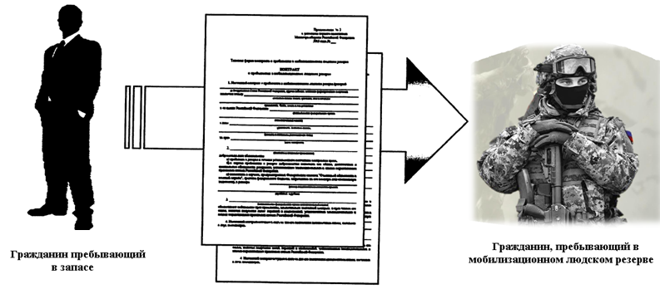
Контракт о пребывании в резерве заключается между гражданином и командиром воинской части.

На какой срок заключается первый и последующие контракты?
Первый контракт о пребывании в резерве заключается на срок три года. Новый контракт может заключаться на срок три года, пять лет либо на меньший срок – до наступления предельного возраста пребывания в резерве.
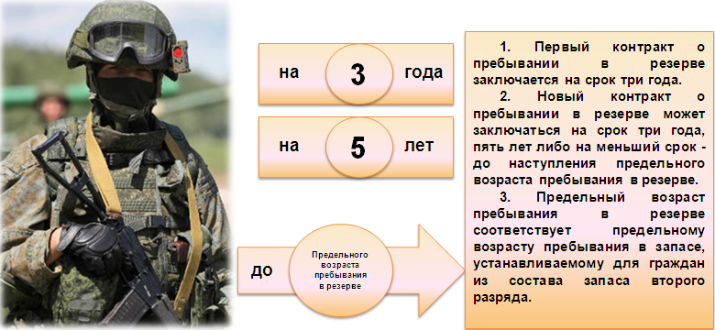
С кем и до какого возраста может быть заключен контракт о пребывании в мобилизационном людском резерве?
Контракт о пребывании в мобилизационном людском резерве может быть заключен с гражданином Российской Федерации, не имеющим гражданства (подданства) иностранного государства:
- ранее проходившим военную службу (пребывающим в запасе) и имеющим воинское звание:
Солдат (матрос), сержант (старшина), прапорщик (мичман) | до 52 лет
Младший офицер (до капитана включительно) | до 57 лет
Старший офицер, полковник (капитан 1 ранга) | до 62 лет
Высшие офицеры | до 67 лет

- завершившим обучение по программе военной подготовки офицеров запаса на военной кафедре при федеральной государственной образовательной организации высшего профессионального образования в течение пятнадцати лет после зачисления в запас с присвоением воинского звания офицера.
В первую очередь кандидат в резерв должен соответствовать медицинским и профессионально-психологическим требованиям к конкретным военно-учетным специальностям.
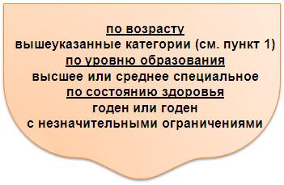
Порядок поступления в мобилизационный людской резерв:
Для поступления в мобилизационный людской резерв НЕОБХОДИМО:
- Обратиться в военный комиссариат по месту жительства (регистрации) и подать заявление о приеме на службу в резерве;
- Успешно пройти тестирование на профессиональную пригодность , а также медицинскую комиссию;
- Получить справки в рамках проверочных мероприятий (ФСБ, МВД России);
- Сдать нормативы по физической подготовке и пройти аттестационную комиссию в воинской части-формирователе;
- Получить в военном комиссариате предписание, прибыть в воинскую часть-формирователь для заключения контракта.

Документы для поступления на военную службу в резерве:
- Фотография (анфас, 9х12 см, на обороте указывается Ф.И.О. и дата фотографирования);
- Автобиография (2 экз., в т.ч. 1 экз.– рукописная);
- Анкета (форму можно получить в военном комиссариате);
- Копии документов об образовании;
- Копия трудовой книжки (при наличии);
- Служебная характеристика с последнего места работы (учебы, службы);
- Выписка из домовой книги (при наличии);
- Копии: паспорта, ИНН, военного билета, свидетельства
о рождении, свидетельств о браке и рождении детей (при наличии).
- Предельный возраст пребывания в резерве соответствует предельному возрасту пребывания в запасе, устанавливаемому для граждан из состава запаса второго разряда.

Предельный возраст пребывания граждан в резерве:
Солдат (матрос), сержант (старшина), прапорщик (мичман) | до 55 лет
Младший офицер (до капитана включительно) | до 60 лет
Старший офицер (до подполковника включительно) | до 65 лет
Полковник (капитан 1 ранга) | до 70 лет

В каких случаях контракт о пребывании в резерве не может быть заключен с гражданином?
Контракт о пребывании в резерве не может быть заключен с гражданином:
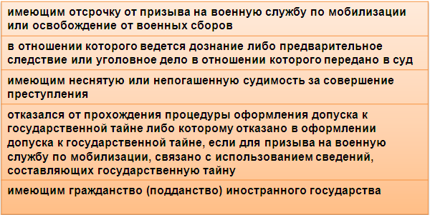

В каких случаях гражданин подлежит исключению из резерва?

Гражданин подлежит исключению из резерва: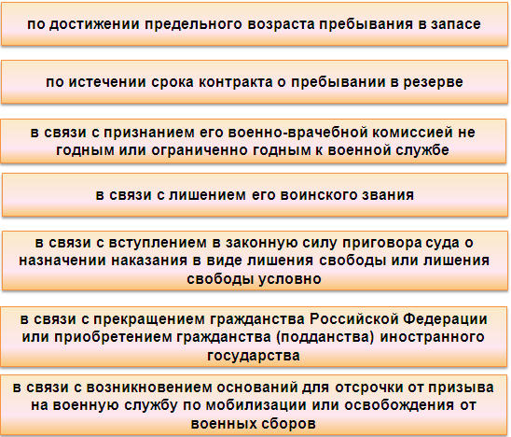

В каких случаях гражданин может досрочно исключен из резерва?
Гражданин может быть досрочно исключен из резерва:
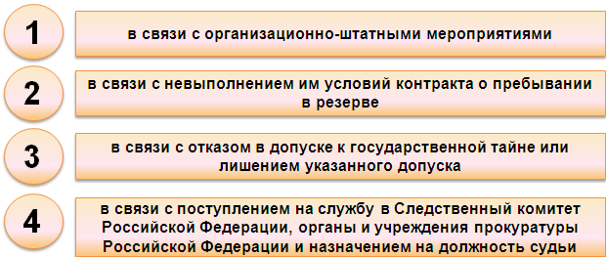

В каких случаях гражданин имеет право на досрочное исключение из резерва?
Гражданин, пребывающий в запасе имеет право на досрочное исключение из резерва:
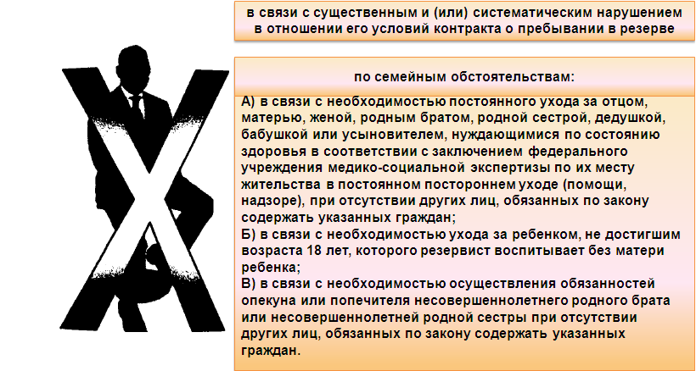

Какие денежные выплаты положены гражданам, пребывающим в резерве?
Денежные выплаты положены гражданам, пребывающим в резерве, до прохождения военных сборов, состоят из:
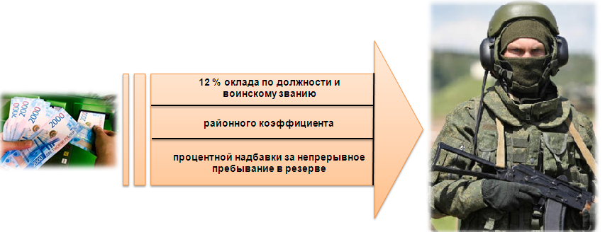
Кроме того резервист получит:
единовременную денежную выплату (от 1 – 1,5 месячного оклада)
при заключении нового контракта о пребывании в мобилизационном людском резерве:
при сроке нового контракта 3 года либо при меньшем сроке нового контракта – до наступления предельного возраста пребывания в резерве – 1 месячный оклад;
при сроке нового контракта 5 лет либо при меньшем сроке нового контракта – до наступления предельного возраста пребывания в резерве – 1 месячный оклад;

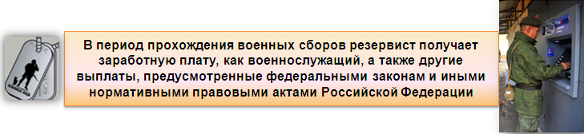
Важно знать!
Граждане, пребывающие в резерве, при досрочном исключении из резерва по причинам:
лишения воинского звания;
в связи с вступлением в законную силу приговора суда о назначении наказания в виде лишения свободы или лишения свободы условно;
либо:
в связи с невыполнением условий контракта о пребывании в резерве;
в связи с отказом в допуске к государственной тайне или лишением указанного допуска;

Порядок исчисления размера подлежащих возмещению выплат определяется Правительством Российской Федерации.

Граждане, пребывающие в резерве, имеют право пройти профессиональную подготовку, профессиональную переподготовку и повышение квалификации в военных образовательных учреждениях профессионального образования без взимания с них платы за обучение в порядке и на условиях, которые определяются Министерством обороны Российской Федерации.

Статья 57.1. Федерального закона 1998 года № 53-ФЗ «О воинской обязанности и военной службе»
Статья 57.3. Федерального закона 1998 года № 53-ФЗ «О воинской обязанности и военной службе»
Статья 5.2. Федерального закона от 30 декабря 2021 г. № 288-ФЗ «О внесении изменений в отдельные законодательные акты Российской Федерации по вопросам создания мобилизационного людского резерва»

